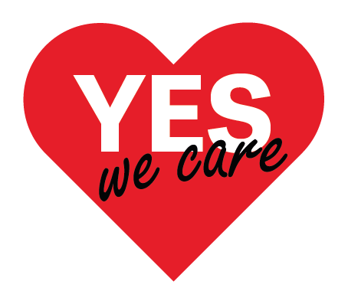
#YesWeCare ...
weil wir uns und andere besser geschützt haben wollen!

